Photo | Nom du fichier | Légende de la photo
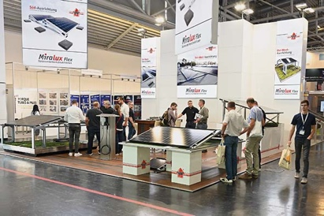 | RichardBrink_Intersolar2023_01 | La société Richard Brink a profité du salon « Intersolar Europe » pour présenter ses structures porteuses polyvalentes pour installations solaires.  Photo : Richard Brink GmbH & Co. KG
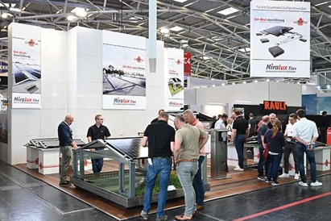 | RichardBrink_Intersolar2023_02 | Sur le stand très fréquenté, les professionnels intéressés ont pu découvrir les solutions déjà bien implantées pour les orientations est-ouest et sud, ainsi que deux nouveaux produits.  Photo : Richard Brink GmbH & Co. KG
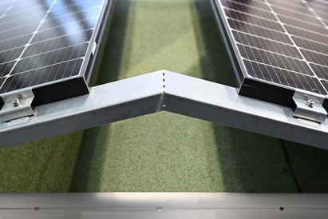 | RichardBrink_Intersolar2023_03 | Les structures porteuses du fabricant d'articles métalliques (ici « Miralux Flex » pour une orientation est-ouest) savent convaincre par la facilité de leur maniement et un montage sans outil.  Photo : Richard Brink GmbH & Co. KG
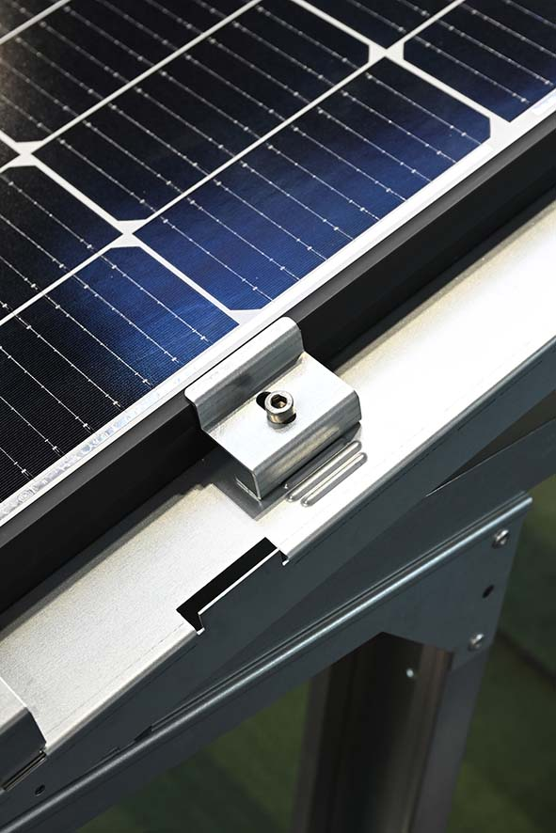 | RichardBrink_Intersolar2023_04 | La société Richard Brink équipe dès à présent tous ses supports « Miralux Flex » de pinces flexibles capables d'accueillir différents formats de panneaux courants sur le marché, quelle que soit leur marque.  Photo : Richard Brink GmbH & Co. KG
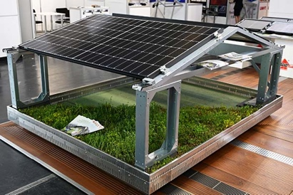 | RichardBrink_Intersolar2023_05 | Les structures surélevées pour installations orientées est-ouest sur toitures végétalisées ont suscité un vif intérêt. Elles permettent d’associer végétalisation et photovoltaïque tant sur les toitures vertes déjà existantes que sur les nouvelles réalisations.  Photo : Richard Brink GmbH & Co. KG
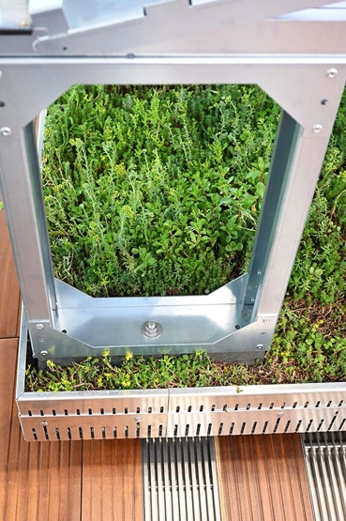 | RichardBrink_Intersolar2023_06 | La surélévation est fixée directement sous la structure porteuse. Des pieds de lestage peuvent y être vissés au niveau du sol. Parfaitement intégrés dans les couches de la toiture végétalisée, ils y sont presque invisibles.  Photo : Richard Brink GmbH & Co. KG
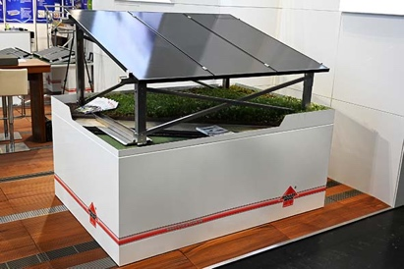 | RichardBrink_Intersolar2023_07 | Nouveauté dans la gamme, « Miralux Green » réussit, dans le contexte du neuf, à associer toiture verte et structure porteuse en un seul et même système.  Photo : Richard Brink GmbH & Co. KG
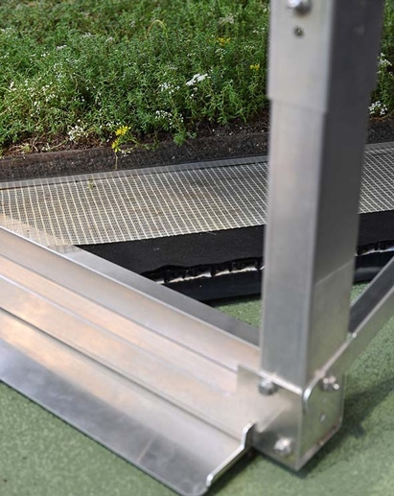 | RichardBrink_Intersolar2023_08 | Des tôles d’appui et un treillis en fibres de verre posé en pleine surface transforment la végétalisation en lestage pour la structure porteuse de l’installation solaire.  Photo : Richard Brink GmbH & Co. KG
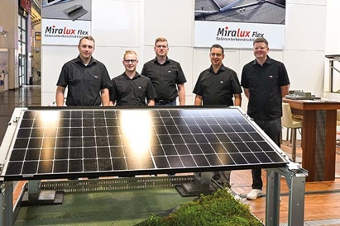 | RichardBrink_Intersolar2023_09 | Pendant trois jours, l'équipe Richard Brink s’est tenue à la disposition du public international avec son précieux savoir-faire. Le salon a offert les conditions idéales pour promulguer des conseils sur mesure et pour échanger personnellement avec les visiteurs.  Photo : Richard Brink GmbH & Co. KG

